建设项目竣工环境保护设施验收监测报告
WZKR验字（2018）第005号

项目名称：三门天南机械有限公司年产150万套汽车配件及空压机配件生产项目竣工环保设施验收（先行）
委托单位：三门天南机械有限公司

温州市康瑞检测有限公司
二零一八年一月

责 任 表

[三门天南机械有限公司年产150万套汽车配件及空压机配件生产项目竣工环保设施验收（先行）]

承担单位： 温州市康瑞检测有限公司
技术负责： 王志永
项目负责： 王志发
报告编写： 王志发
审 核： 叶女君
签 发： 杨乾辉

温州市康瑞检测有限公司
电话：0577-65161000
传真：0577-65100055
邮编：325000
地址：瑞安市锦湖街道江边宅村1单元402-602室
目 录
1、前言 1
2、编制依据 2
3、建设项目概况 3
3.1建设项目环境概况 3
3.2建设项目概况 4
3.3工程概况 5
4、污染物的排放与防治措施 8
4.1废气情况 8
4.2废水情况 9
4.3固体废物情况 9
4.4噪声情况 9
5、环境影响评价结论及环评批复要求 9
5.1环评主要结论 9
5.2环评批复（三环建[2015]78号）内容见附件。 11
6、验收监测评价标准 11
6.1验收监测目的 11
6.2评价标准 11
7、验收监测内容 12
7.1废气的验收监测 12
7.2废水的验收监测 13
7.3噪声的验收监测 13
7.4固废调查 14
8、监测分析方法及质量保证措施 14
8.1监测分析方法与质量保证 14
9、监测结果及评价 15
9.1验收监测工况 15
9.2废气 15
9.3废水 21
9.4噪声 23
9.5固废调查与评价 24
10、环境管理及风险防范检查 24
10.1环境风险防范检查 24
10.2环保管理检查 25
11、验收结论与建议 29
11.1结论 29
11.2总结论 30
11.3建议与措施 30

“三同时”验收登记表
附件1：环评批复
附件2：纳管证明
附件3：不使用乳化液证明
附件4：突发事件应急预案备案表
附件5：废气处理设施图
附件6：采样点位图

1、前言
三门天南机械有限公司是一家专业生产汽车配件及空压机配件的企业，公司成立于2010年，位于三门县沿海工业城B-03-04地块，占地面积为7658m²土地（三门县沿海工业城B-03-04地块），实施年产150万套汽车配件及空压机配件生产项目。
三门天南机械有限公司于2012年委托宁波甬绿环境保护技术工程有限公司编制了《三门天南机械有限公司年产150万套摩托车凸轮轴生产线项目环境影响报告表》，并于2012年12月取得三门县环境报告局的环评批复《关于三门天南机械有限公司年产150万套摩托车凸轮轴生产线项目环境影响报告表的批复》（三环建[2012]100号）。随着汽车市场的发展，企业于2015年决定摩托车凸轮轴项目停止实施，实施建设汽车配件及空压机配件项目，并于2015年10月委托浙江东天虹环保工程有限公司编制了《三门天南机械有限公司年产150万套汽车配件及空压机配件生产项目环境影响报告表》，并于2015年11月取得三门县环境报告局的环评批复《关于三门天南机械有限公司年产150万套汽车配件及空压机配件生产项目环境影响报告表的批复》（三环建[2015]78号）。同意该项目在三门县沿海工业城B-03-04地块建设相应生产线及相关辅助设备，建成后形成年产150万套汽车配件及空压机配件的生产能力。经核查，该项目的压铸工序未正常投入生产，但实际产能能达到环评及批复的要求。根据“三同时”要求，该公司委托建立了环保处理设施，目前各环保设施运行基本稳定。所以基本符合建设项目竣工环境保护先行验收要求，可按规定程序进行先行验收。
根据国家有关环保法律法规的要求，建设项目必须执行“三同时”制度，相应的环保设施须经验收合格后方可投入运行使用。受三门天南机械有限公司委托，我公司承担了该项目竣工环境保护先行验收监测工作。我公司在对现场进行了勘查、监测，并收集了有关资料的基础上编制了此验收监测报告。

2、编制依据
2.1浙江省环境保护厅《建设项目竣工环境保护验收技术管理规定》（浙环发[2009]89号）；
2.2国家环境保护部《建设项目竣工环境保护验收技术规范》（HJ792-2016）；
2.3浙江省环境监测中心《浙江省环境监测质量保证技术规定》；
2.4浙江省环境保护局《关于进一步加强建设项目“三同时”管理工作的通知》（浙环发[2008]57号）；
2.5《三门天南机械有限公司年产150万套汽车配件及空压机配件生产项目环境影响报告表》（浙江东天虹环保工程有限公司，2015年10月）；
2.6《关于三门天南机械有限公司年产150万套汽车配件及空压机配件生产项目环境影响报告表的批复》（三环建〔2015〕78号，2015年11月12日）；
2.7三门天南机械有限公司废气处理工程设计方案；
2.8三门天南机械有限公司“三同时”项目竣工环保设施验收监测委托书及相关资料。

3、建设项目概况

3.1建设项目环境概况

3.1.1地理位置
三门县地处东经121º12′～121º56′36″，北纬28º50′18″～29º11′48″，位于浙江省东部沿海、台州市的东北部，平面图形像“佛手”。东濒三门湾，与象山县南沙列岛隔水相望，东南临猫头洋，南毗临海市，西连天台县，北接宁海县，三门县总面积1510km²，其中大陆面积1000km²，岛屿68个，礁石78个，岛屿28.3 km²，海域481.7km²，县人民政府所在地为海游镇。
项目实施地位于三门县沿海工业城B-03-04地块，根据现场踏勘，项目周围环境情况如下：
东面为台州市鑫懿机械有限公司，南面为沿七路，隔路为三门博台机械有限公司，西面为耕海路，隔路为三门县腾运汽车修理厂，北面为空地。项目地理位置详见附图。

3.1.2气候概况
三门县属亚热带海洋性、季风气候，全年气候温和湿润，四季分明，中秋前后常有台风活动，台风期主要天气现象为狂风暴雨，若台风登陆时正值水文大潮，极易对沿海人民造成严重水灾。根据资料统计，主要气候特征如下：

多年平均气温： 16.6℃
10年平均降水量： 1733.1mm
年平均降雨日： 169d
最大日降雨量： 352.5 mm
最大积雪深度： 23cm
年平均雷暴雨天气： 41.1天
多年平均风速： 2.04m/s
全年主导风向： NE
年平均气压： 1015.8KP a
年平均相对湿度： 80％
年最少相对湿度： 10％
平均风速： 2.71m/s

3.2建设项目概况
项目名称：三门天南机械有限公司年产150万套汽车配件及空压机配件生产项目
项目性质：技改项目
环评单位：浙江东天虹环保工程有限公司
建设地点：三门县沿海工业城B-03-04地块
建设单位：三门天南机械有限公司
项目投资：1560万元
环保投资：60万元，其中废水10万元、废气45万元、固废3万元、其他2万元。
审批建设内容：在三门县沿海工业城B-03-04地块建设相应生产线和相关辅助设备，建成后将形成年产150万套汽车配件及空压机配件生产项目的生产能力。
实际建设内容：2012年10月，开工企业建设相应生产线和安装相关辅助设备，2013年12月完成年产150万套汽车配件及空压机配件生产项目的建设。
该公司采用单班制，生产时间为300天，员工人数40余人，厂区总平面图见附图。

3.3工程概况
3.3.1工艺流程
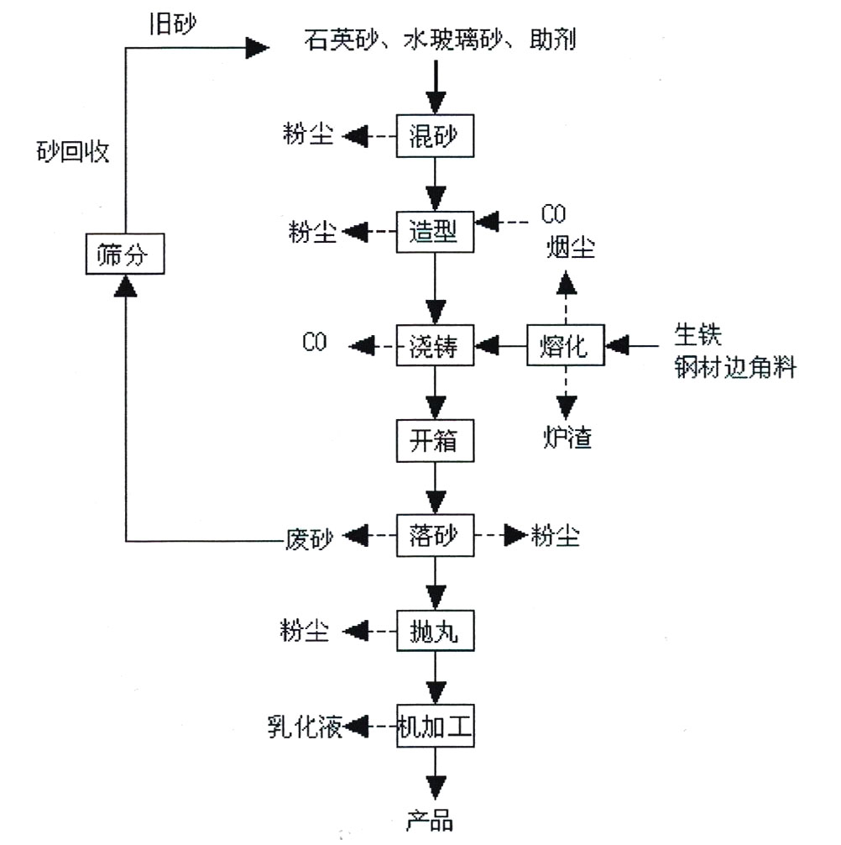
工艺流程说明：
电炉内生铁和钢材边角料等原料按一定比例在高温加热下熔炼成液态；石英砂、水玻璃砂通过造型形成砂模；铁水经过人工注入砂模中，浇铸成型，冷却形成毛坯；人工手动开箱后、通过落砂取出毛坯，然后通过人工敲打去清理掉表面剩余的少量型砂，再采用抛丸机清除毛坯表面的毛刺最后经机加工形成成品。开箱后得到的造型废砂由砂回收系统进行再生后回用于造型线。
本项目砂回收采用干法再生处理，干法再生的原理是利用砂粒与砂粒之间及砂粒与机械之间的机械摩擦、撞击或高频振动，使砂粒表面的废水玻璃膜脱落，以达到去除残留Na₂O的目的。本项目砂回收系统主要设备有振动输送槽、冷却落砂滚筒、带式输送系统、磁选分离系统、八角筛，沸腾冷却床、圆盘给料机等。
小结

根据调查，该技改项目的主体生产工艺流程与环评基本一致，其中压铸工艺尚未投入建设，造型工序环评计划采用自动造型机造型，目前为人工造型。

3.3.2项目生产设备及原辅料消耗情况
该公司项目生产设备见表3-1，原辅料及能源消耗见表3-2，公用能源消耗见表3-3。

表3-1 主要生产设备核实表
序号 | 设备名称 | 环评 |  | 实际 |  | 符合性 | 备注
序号 | 设备名称 | 规格 | 数量 | 规格 | 数量 | 符合性 | 备注
 | 履带抛丸机 | 3210 | 1 | 3210 | 1 | 一致
 | Q吊钩抛丸机 | 376 | 2 | 376 | 1 | -1
 | 熔化炉 | GW-0.75T-GJ | 4 | GW-0.75T-GJ | 3 | -1
 | 保温炉 | 0.75t | 4 | 0.75t | 3 | -1
 | 压铸机 | DC160 | 3 | DC160 | 0 | -3
 | 压铸机 | DC130 | 3 | DC130 | 0 | -3
 | 砂处理线 | 40t/h | 1 | 40t/h | 1 | 一致
 | 自动造型机 | / | 7 | / | 0 | -7
 | 数控车床 | / | 13 | / | 18 | +5
 | 普通车床 | / | 13 | / | 1 | -12
 | 钻床 | / | 20 | / | 5 | -15
 | 磨床 | / | 10 | / | 0 | -10
 | 台钻 | / | 0 |  | 6 | +6
由上述表格可得，各产品实际安装的主体生产设备与环评差异较大，其中压铸工序尚未投产；造型工序现阶段采用人工造型，自动造型机未投产；据企业介绍，数控车床人工投入优于普通车床，企业普通车床逐渐淘汰，由数控车床替代。
表3-2 年产150万套汽车配件及空压机配件主要物料消耗情况
序号 | 物料名称 | 单位 | 环评用量 | 实际用量 | 符合性 | 备注
1 | 生铁 | t/a | 9500 | 9200 | -300
2 | 钢材边角料 | t/a | 1000 | 1100 | +100
3 | 铝锭 | t/a | 200 | 190 | -10
4 | 乳化液 | t/a | 0.3 | 0 | -0.3
5 | 石英砂 | t/a | 700 | 740 | +40
6 | 水玻璃砂 | t/a | 80 | 85 | +5
7 | 助剂 | t/a | 3 | 3 | 一致
8 | CO₂ | t/a | 1 | 1 | 一致

表3-3 公用能耗情况
能耗
1 | 水（t/a） | 1200
2 | 电耗(万度/年) | 100

4、污染物的排放与防治措施

4.1废气情况
该公司生产废气主要来源于熔炼工序、抛丸工序及砂处理工序。
熔炼工序产生的废气经废气收集装置收集通过布袋除尘装置处理后于15m高空排放，设计处理风量10000m³/h。废气处理工艺见图4-1。
熔炼废气
布袋除尘器
高空排放
◎
◎
图4-1熔炼废气处理工艺及监测点位图
抛丸工序共两台抛丸机，分别经过布袋除尘装置处理后合并于一个排气筒15m高空排放，设计处理风量5000m³/h。废气处理工艺见图4-2。
抛丸废气
布袋除尘
◎
高空排放
◎
◎
抛丸废气
布袋除尘

图4-2抛丸废气处理工艺及监测点位图

砂处理工序产生的废气经废气收集装置收集通过布袋除尘装置处理后于15m高空排放，设计处理风量3500m³/h。废气处理工艺见图4-3。
砂处理废气
布袋除尘器
高空排放
◎
◎
图4-3砂处理废气处理工艺及监测点位图

4.2废水情况
根据对生产工艺分析可知，项目废水主要为生活污水，经化粪池处理后纳管送污水处理厂集中处理。

4.3固体废物情况
项目固废主要有炉渣、废砂、除尘灰渣、废乳化液、金属边角料以及员工生活垃圾等，具体情况见表4-1。
表4-1 固废情况汇总表
序号 | 名称 | 产生工序 | 形态 | 是否属危险废物 | 废物代码 | 备注
1 | 炉渣 | 熔化 | 固态 | 否 | /
2 | 废砂 | 砂处理 | 固态 | 否 | /
3 | 金属边角料 | 机加工 | 固态 | 否 | /
4 | 除尘灰渣 | 除尘 | 固态 | 否 | /
5 | 废乳化液 | 机加工 | 液态 | 是 | HW09，900-007-09
6 | 生活垃圾 | 日常生活 | 固态 | 否 | /

4.4噪声情况
项目主要噪声设备为风机、抛丸机、车床等设备。

5、环境影响评价结论及环评批复要求

5.1环评主要结论
（1）大气环境影响分析
根据预测结果可知，项目排放的烟粉尘、CO地面浓度最大占标率Pmax=8.81%，小于10%，同时对无组织排放的废气设置100m的卫生防护距离，在此基础上，项目无组织排放对周围环境影响不大。
（2）水环境影响分析结论
本项目废水主要为员工生活污水，生活污水经化粪池预处理后排入市政污水管网，经沿海工业城污水处理厂处理达到《城镇污水处理厂污染物排放标准》（GB18918-2002）一级B标准后排放，则污染物排放量COD_{cr}0.065t/a（60mg/L）、NH₃-N0.009t/a（8mg/L）。项目废水排放量较小，且排放的污染物类型简单，经预处理达标后排入污水处理厂处理，对附近水体影响较小。
（3）噪声环境影响分析结论
由预测结果可知，项目厂界噪声贡献值均能满足《工业企业厂界环境噪声排放标准》（GB12348-2008）3类标准对北侧还山村贡献值40.0dB（A），叠加本底值后能达到《声环境质量标准》（GB3096-2008）2类标准限值要求。
（4）固体废物影响分析结论
项目固废主要包括炉渣、废砂、除尘灰渣、金属边角料、废乳化液及职工生活垃圾，各种固废分类收集后进行资源化、无害化处置，不会对环境产生影响。
（5）总结论
三门天南机械有限公司年产150万套汽车配件及空压机配件生产项目符合国家和地方的相关产业政策要求，符合当地规划和建设的要求，采取的各项污染物排放量较少，对周边环境质量的影响较小。从环保角度而言，该项目在拟建地内实施是可行的。

5.2环评批复（三环建[2015]78号）内容见附件。

6、验收监测评价标准

6.1验收监测目的
通过现场调查和监测，评价经处理后排放的废气是否达到国家有关排放标准；废气、废水处理工程建设、运行情况及处理效率是否达到设计要求；核实废水、废气中主要污染物的排放总量及评价是否在控制目标范围内；检查该项目环保“三同时”等环保制度执行情况；提出存在问题及对策措施。

6.2评价标准
6.2.1项目电炉烟气排放执行《工业炉窑大气污染物排放标准》（GB9078-1996）中二级排放标准，具体见表6-1；其他工艺废气执行GB 《大气污染物综合排放标准》（16297-1996）中的二级标准，具体见表6-2。
6.2.2本项目废水纳入沿海工业城污水处理厂处理，企业废水经预处理达到纳管标准后排入污水管网送污水处理厂处理达标后排放，具体见表6-3。
6.2.3厂界噪声执行《工业企业厂界环境噪声排放标准》（GB 12348-2008）3类标准，即昼间65dB（A），夜间55dB（A）。
6.2.4工业固废执行《一般工业固体废物贮存、处理污染物控制标准》(GB18599-2001)，危险废物贮存执行《危险废物贮存污染控制标准》（GB18597-2001）。
6.2.6污染物排放总量控制值见表6-4。
表6-1 工业炉窑大气污染物排放标准（单位：mg/m³）
炉窑类别 | 烟（粉）尘最高允许排放浓度 |  | SO₂最高允许排放浓度 | 烟气黑度  （林格曼级） | 排气筒最低允许高度（m）
炉窑类别 | 有组织 | 无组织 | 有组织 | 烟气黑度  （林格曼级） | 排气筒最低允许高度（m）
金属熔化炉 | 150 | 5 | / | 1 | 15
表6-2 大气污染物综合排放标准
序号 | 项目 | 最高允许排放浓度（mg/m³） | 最高允许排放速率（kg/h） |  | 无组织监控浓度限值（mg/m³）
序号 | 项目 | 最高允许排放浓度（mg/m³） | 排气筒高度 | 二级 | 无组织监控浓度限值（mg/m³）
1 | 颗粒物 | 120 | 15m | 3.5 | 1.0
表6-3 污水纳管标准
序号 | 项目名称 | 标准限值（mg/L）
1 | pH值（无量纲） | 6～9
2 | SS | 400
3 | CODcr | 500
4 | 五日生化需氧量（BOD₅） | 300
5 | NH₃-N | 35
6 | 石油类 | 20
表6-4 污染物排放总量 单位：t/a
名称 | 废水 |  |  | 废气
名称 | 废水量 | CODcr | 氨氮 | 烟尘
外排量 | 1080 | 0.065 | 0.1009 | 1.34

7、验收监测内容

7.1废气的验收监测
三门天南机械有限公司目前共建有3套废气处理设施，其中熔炼废气处理设施1套，抛丸废气处理设施1套，砂处理废气处理设施1套。从工艺流程及物料消耗中可以看出该公司主要废气污染因子为颗粒物。
7.1.1厂界无组织废气监测内容
根据该厂的生产情况及厂区布置，在该厂厂界设置四个监控点，其中一点为上风向对照点，其余三点为下风向监测点。具体监测项目及频次见表7-1。
表7-1 厂界无组织废气分析项目和采样频次一览表
监测项目 | 采样频次
TSP | 4次/周期，连续2周期
7.1.2有组织废气监测内容
有组织废气处理装置监测断面、监测项目及频次见表7-2。
表7-2 有组织排放废气监测项目和采样频次一览表
序号 | 监测断面 | 实测断面 | 监测项目 | 监测频次
1 | 熔炼废气处理设施进出口 | 2个 | 颗粒物 | 3次/周期，连续2周期
2 | 抛丸废气处理设施进出口 | 2个 | 颗粒物 | 3次/周期，连续2周期
3 | 砂处理废气处理设施进出口 | 2个 | 颗粒物 | 3次/周期，连续2周期

7.2废水的验收监测

7.2.1监测项目及频次
根据监测目的和废水处理流程，本次监测共设置1个采样点位，分析项目及监测频次见表7-3。
表7-3 废水分析项目及监测频次一览表
序号 | 点位名称 | 分析项目 | 监测频次
1 | 废水排放口 | pH、化学需氧量、氨氮、总磷、悬浮物、石油类、  五日生化需氧量 | 4次/周期，连续2周期

7.3噪声的验收监测

7.3.1监测方法
根据GB12348-2008《工业企业厂界环境噪声排放标准》进行厂界噪声测量。
7.3.2测量时间、位置及测试频率
监测时沿厂界设置8个测点，在昼间各测一次，连续测2天，工厂生产工况正常，天气符合测量要求。

7.4固废调查
调查企业对危险废物包装、贮存设施的选址、设计、运行、安全防护、监测和关闭等要求是否按照（GB18597-2001）《危险废物贮存污染控制标准》的要求进行，以及对固废的处置情况。

8、监测分析方法及质量保证措施

8.1监测分析方法与质量保证
采样分析方法按GB/T16197-1996《固定污染源排气中颗粒物测定与气态污染物采样方法》及国家环保总局颁布《空气和废气监测分析方法（第四版）》进行，质量保证措施按《浙江省环境监测质量保证技术规定》执行，具体分析方法见表8-1。
表8-1 监测分析方法一览表
序号 | 项目 |  | 分析方法 | 方法来源
废气
1 | 烟尘 |  | 重量法 | GB/T 16157-1996
2 | 总悬浮颗粒物 |  | 重量法 | GB/T 15432-1995
废水
3 | pH值 | 玻璃电极法 |  | GB/T6920-1986
4 | 悬浮物 | 重量法 |  | GB/T11903-1989
5 | 化学需氧量 | 重铬酸钾法 |  | HJ 828-2017
6 | 氨氮 | 纳氏试剂光度法 |  | HJ 535-2009
7 | 总磷 | 钼酸铵分光光度法 |  | GB/T 11893-1989
8 | 石油类 | 红外光度法 |  | HJ 637-2012
9 | 五日生化需氧量（BOD₅） | 水质 五日生化需氧量（BOD₅）的测定  稀释与接种法 |  | HJ 505-2009
噪声
10 | 厂界噪声 | 《工业企业厂界环境噪声排放标准》 |  | GB 12348-2008

9、监测结果及评价

监测期间，该公司各生产设备、环保设施正常运行，产品生产负荷达到验收监测工况大于75%的要求，我们对该厂区生产的相关情况进行了核实，结果见表9-1。
表9-1 监测期间产品工况表
产品名称 | 时间 | 实际产量  （件/天） | 平均产量  （件/天） | 设计产量  （件/天） | 生产  负荷
配件 | 01月04日 | 4200 | 4250 | 5000 | 84%
配件 | 01月05日 | 4300 | 4250 | 5000 | 86%
由上表可知，监测期间该公司产品的生产负荷满足测试要求。

9.2废气
9.2.1废气监测结果
熔炼废气处理设施监测结果见表9-2，抛丸废气处理设施监测结果见表9-3，砂处理废气处理设施监测结果见表9-4，厂界无组织废气监测结果见表9-5。

表9-2 熔炼废气处理设施监测结果
测试项目 |  |  | 标干流量（m³/h） | 烟尘  (mg/m³)
进口 | 第一周期 | 1 | 6263 | 75.6
进口 | 第一周期 | 2 | 5584 | 79.4
进口 | 第一周期 | 3 | 5578 | 80.0
进口 | 第一周期 | 均值 | 5808 | 78.3
进口 | 第一周期 | 排放速率（kg/h） | / | 0.45
进口 | 第二周期 | 1 | 6163 | 67.4
进口 | 第二周期 | 2 | 5830 | 75.6
进口 | 第二周期 | 3 | 5865 | 74.4
进口 | 第二周期 | 均值 | 5953 | 72.5
进口 | 第二周期 | 排放速率（kg/h） | / | 0.43
出口 | 第一周期 | 1 | 6726 | 17.2
出口 | 第一周期 | 2 | 6726 | 14.3
出口 | 第一周期 | 3 | 6805 | 14.2
出口 | 第一周期 | 均值 | 6752 | 15.2
出口 | 第一周期 | 排放速率（kg/h） | / | 0.10
出口 | 第二周期 | 1 | 6645 | 16.5
出口 | 第二周期 | 2 | 6962 | 14.0
出口 | 第二周期 | 3 | 7038 | 13.8
出口 | 第二周期 | 均值 | 6882 | 14.8
出口 | 第二周期 | 排放速率（kg/h） | / | 0.10
标准限值（mg/m³） |  |  | / | 150
达标情况 |  |  | / | 达标

表9-3 抛丸废气处理设施监测结果
测试项目 |  |  | 标干流量（m³/h） | 烟尘  (mg/m³)
进口  A | 第一周期 | 1 | 1962 | 192
进口  A | 第一周期 | 2 | 1978 | 184
进口  A | 第一周期 | 3 | 1912 | 186
进口  A | 第一周期 | 均值 | 1951 | 187
进口  A | 第一周期 | 排放速率（kg/h） | / | 0.36
进口  A | 第二周期 | 1 | 1576 | 191
进口  A | 第二周期 | 2 | 1777 | 183
进口  A | 第二周期 | 3 | 1715 | 182
进口  A | 第二周期 | 均值 | 1689 | 185
进口  A | 第二周期 | 排放速率（kg/h） | / | 0.31
进口  B | 第一周期 | 1 | 3951 | 398
进口  B | 第一周期 | 2 | 3809 | 396
进口  B | 第一周期 | 3 | 3675 | 421
进口  B | 第一周期 | 均值 | 3812 | 405
进口  B | 第一周期 | 排放速率（kg/h） | / | 1.54
进口  B | 第二周期 | 1 | 3948 | 401
进口  B | 第二周期 | 2 | 3859 | 389
进口  B | 第二周期 | 3 | 3839 | 419
进口  B | 第二周期 | 均值 | 3882 | 403
进口  B | 第二周期 | 排放速率（kg/h） | / | 1.56
出口 | 第一周期 | 1 | 5348 | 11.4
出口 | 第一周期 | 2 | 5153 | 14.0
出口 | 第一周期 | 3 | 4958 | 14.6
出口 | 第一周期 | 均值 | 5153 | 13.3
出口 | 第一周期 | 排放速率（kg/h） | / | 0.07
出口 | 第二周期 | 1 | 4741 | 19.3
出口 | 第二周期 | 2 | 4848 | 16.1
出口 | 第二周期 | 3 | 4952 | 16.7
出口 | 第二周期 | 均值 | 4847 | 17.4
出口 | 第二周期 | 排放速率（kg/h） | / | 0.08
标准限值（mg/m³） |  |  | / | 120
标准限值（kg/h） |  |  | / | 3.5
达标情况 |  |  | / | 达标

表9-4 砂处理废气处理设施监测结果
测试项目 |  |  | 标干流量（m³/h） | 烟尘  (mg/m³)
进口 | 第一周期 | 1 | 1636 | 37.7
进口 | 第一周期 | 2 | 1701 | 40.9
进口 | 第一周期 | 3 | 1672 | 39.8
进口 | 第一周期 | 均值 | 1670 | 39.5
进口 | 第一周期 | 排放速率（kg/h） | / | 0.07
进口 | 第二周期 | 1 | 1555 | 40.8
进口 | 第二周期 | 2 | 1633 | 43.8
进口 | 第二周期 | 3 | 1576 | 41.3
进口 | 第二周期 | 均值 | 1588 | 42.0
进口 | 第二周期 | 排放速率（kg/h） | / | 0.07
出口 | 第一周期 | 1 | 2913 | 8.50
出口 | 第一周期 | 2 | 3241 | 10.7
出口 | 第一周期 | 3 | 3276 | 8.40
出口 | 第一周期 | 均值 | 3143 | 9.20
出口 | 第一周期 | 排放速率（kg/h） | / | 0.03
出口 | 第二周期 | 1 | 2761 | 8.51
出口 | 第二周期 | 2 | 2875 | 10.4
出口 | 第二周期 | 3 | 2761 | 9.46
出口 | 第二周期 | 均值 | 2799 | 9.46
出口 | 第二周期 | 排放速率（kg/h） | / | 0.03
标准限值（mg/m³） |  |  | / | 120
标准限值（kg/h） |  |  | / | 3.5
达标情况 |  |  | / | 达标

表9-5 厂界无组织废气监测结果 单位：mg/m³
测试项目 |  | TSP
南厂界 | 01.04-1 | 0.38
南厂界 | 01.04-2 | 0.33
南厂界 | 01.04-3 | 0.35
南厂界 | 01.04-4 | 0.40
南厂界 | 01.05-1 | 0.38
南厂界 | 01.05-2 | 0.35
南厂界 | 01.05-3 | 0.33
南厂界 | 01.05-4 | 0.30
西厂界 | 01.04-1 | 0.35
西厂界 | 01.04-2 | 0.33
西厂界 | 01.04-3 | 0.35
西厂界 | 01.04-4 | 0.30
西厂界 | 01.05-1 | 0.35
西厂界 | 01.05-2 | 0.37
西厂界 | 01.05-3 | 0.32
西厂界 | 01.05-4 | 0.30
北厂界 | 01.04-1 | 0.13
北厂界 | 01.04-2 | 0.15
北厂界 | 01.04-3 | 0.15
北厂界 | 01.04-4 | 0.10
北厂界 | 01.05-1 | 0.15
北厂界 | 01.05-2 | 0.12
北厂界 | 01.05-3 | 0.15
北厂界 | 01.05-4 | 0.17
东厂界 | 01.04-1 | 0.20
东厂界 | 01.04-2 | 0.23
东厂界 | 01.04-3 | 0.25
东厂界 | 01.04-4 | 0.20
东厂界 | 01.05-1 | 0.23
东厂界 | 01.05-2 | 0.25
东厂界 | 01.05-3 | 0.20
东厂界 | 01.05-4 | 0.28
最大值 |  | 0.40
标准限值 |  | 1.0
达标情况 |  | 达标

9.2.2废气结果评述
9.2.2.1有组织废气污染源排放情况
在生产处于目前工况、废气处理设施正常运行的情况下：
（1）该公司熔炼废气处理设施排放口两周期颗粒物的排放浓度分别为15.2mg/m³、14.8mg/m³，排放速率分别为0.10kg/h、0.10kg/h，处理效率分别为77.8%、76.7%，该排放口中烟尘的排放浓度均值均符合GB9078-1996《工业炉窑大气污染物排放标准》表2金属熔化炉二级标准。
（2）该公司抛丸废气处理设施排放口两周期颗粒物的排放浓度分别为13.3mg/m³、17.4mg/m³，排放速率分别为0.07kg/h、0.08kg/h，处理效率分别为96.3%、95.7%，该排放口中颗粒物的排放浓度均值、排放速率均值均符合GB16297-1996《大气污染物综合排放标准》表2（新污染源）二级标准。
（3）该公司砂处理废气处理设施排放口两周期颗粒物的排放浓度分别为9.20mg/m³、9.46mg/m³，排放速率分别为0.03kg/h、0.03kg/h，处理效率分别为78.6%、78.6%，该废气排放口中颗粒物的排放浓度均值、排放速率均值均符合GB16297-1996《大气污染物综合排放标准》表2（新污染源）二级标准。
9.2.2.2厂界无组织废气排放情况
在厂界布设4个废气无组织测点，4个测点均视为监控点，从两天的监测结果看，TSP的厂界浓度最高值符合GB16297-1996《大气污染物综合排放标准》表2（新污染源）的厂界标准
表9-6 废气排放总量汇总表
点位  污染物 | 废气排放量（m³/h） | 烟尘（kg/h）
熔炼废气设施出口 | 6817 | 0.10
抛丸废气设施出口 | 5000 | 0.08
砂处理废气设施出口 | 2971 | 0.03
小计 | 4.44×10⁷ | 0.63
注：该公司年生产时间以300天计，其中熔炼工序日生产时间以10小时计，抛丸工序日生产时间以10小时计，砂处理工序日生产时间以10小时计。
9.2.3污染物年排放总量情况
该公司废气处理设施年排放废气4.44×10⁷标立方米，年排放烟尘0.63吨，排放总量在总量控制目标内（烟尘1.34t/a）。

9.3废水
9.3.1废水监测结果
废水监测结果见表9-7。
9.3.2废水结果评价
监测两周期该公司废水排放口出水废水中pH范围分别为6.82～7.18、6.93～7.15，化学需氧量的浓度均值分别为146mg/L、140mg/L，氨氮的浓度均值分别为18.8mg/L、19.2mg/L，悬浮物的浓度均值分别为18mg/L、33mg/L，总磷的浓度均值分别为2.18mg/L、2.19mg/L，石油类的浓度均值分别为0.85mg/L、0.96mg/L，五日生化需氧量的浓度均值分别为36.9mg/L、36.9mg/L。该废水排放口出水废水中两周期的pH、化学需氧量、悬浮物、石油类、五日生化需氧量排放浓度均符合《污水综合排放标准》（GB8978-1996）中三级标准，氨氮、总磷两周期的浓度均符合《工业企业氮、磷污染物间接排放限值》（DB33/887-2013）要求。
表9-7 废水监测结果 单位：mg/L（除pH外）
测试项目  监测点位 |  |  | pH值 | 悬浮物 | 氨氮 | 总磷 | 化学需氧量 | 五日生化需氧量 | 石油类
废水排放口 | 第一周期 | 1-1 | 6.82 | 22 | 18.8 | 2.22 | 160 | 38.0 | 0.86
废水排放口 | 第一周期 | 1-2 | 6.91 | 18 | 18.6 | 2.14 | 142 | 36.4 | 0.76
废水排放口 | 第一周期 | 1-3 | 7.01 | 23 | 20.0 | 2.10 | 138 | 36.7 | 1.09
废水排放口 | 第一周期 | 1-4 | 7.18 | 10 | 17.6 | 2.27 | 144 | 36.6 | 0.70
废水排放口 | 均值 |  | / | 18 | 18.8 | 2.18 | 146 | 36.9 | 0.85
废水排放口 | 第二周期 | 2-1 | 6.93 | 26 | 19.1 | 2.24 | 140 | 37.8 | 1.14
废水排放口 | 第二周期 | 2-2 | 6.97 | 28 | 19.3 | 2.10 | 148 | 36.4 | 0.94
废水排放口 | 第二周期 | 2-3 | 7.11 | 26 | 20.4 | 2.14 | 136 | 37.0 | 0.89
废水排放口 | 第二周期 | 2-4 | 7.15 | 52 | 18.0 | 2.28 | 138 | 36.3 | 0.86
废水排放口 | 均值 |  | / | 33 | 19.2 | 2.19 | 140 | 36.9 | 0.96
标准限值 |  |  | 6～9 | 400 | 35 | 8 | 500 | 300 | 100

排放总量情况
根据现场监测和调查，该项目实施后废水排放量约960吨/年，化学需氧量的外排量为0.058吨/年；氨氮的外排量为0.008吨/年。该公司废水年排放量，化学需氧量、氨氮的外排量均在污染物总量控制目标内（废水排放量为1080吨/年，化学需氧量外排量为0.065吨/年，氨氮外排量为0.009吨/年）。

9.4噪声

9.4.1厂界噪声监测

9.4.1.1监测方法
根据GB12348-2008《工业企业厂界环境噪声排放标准》进行厂界噪声测量。
9.4.1.2测量时间、位置及测试频率
监测时沿厂界设置8个测点，在昼间各测一次，连续测2天，工厂生产工况正常，天气符合测量要求。测点分布示意图见附图。

9.4.1.3监测仪器
测量仪器为AWA5636型多功能声级计，测量前后经校准。

9.4.1.4噪声监测结果

监测结果见表9-8。

表9-8 三门天南机械有限公司厂界噪声监测汇总表
测点编号 | 南厂界 |  |  |  |  | 西厂界 |  |  |  |  |  | 北厂界 |  |  |  |  |  | 东厂界
测点编号 | 1# | 2# |  |  |  | 3# |  | 4# |  |  |  | 5# |  | 6# |  |  |  | 7# |  | 8#
2017.01.04 | 56.2 |  | 55.9 |  |  |  | 57.2 |  | 59.8 |  |  |  | 59.6 |  | 58.2 |  |  |  | 59.4 |  | 57.3
2017.01.05 | 56.3 |  | 56.0 |  |  |  | 57.1 |  | 59.9 |  |  |  | 58.7 |  | 58.1 |  |  |  | 59.5 |  | 56.8
3类区标准 | 65 |  |  |  |  | 65 |  |  |  |  |  | 65 |  |  |  |  |  | 65
达标情况 | 达标 |  |  |  |  | 达标 |  |  |  |  |  | 达标 |  |  |  |  |  | 达标
2017.01.05 | 52.4 |  |  | 51.9 |  | 52.0 |  |  |  | 54.4 |  | 53.2 |  |  |  | 53.7 |  | 54.4 |  |  |  | 53.8
3类区标准 | 55 |  |  |  | 55 |  |  |  |  |  | 55 |  |  |  |  |  | 55
达标情况 | 达标 |  |  |  | 达标 |  |  |  |  |  | 达标 |  |  |  |  |  | 达标
9.4.1.5噪声结果评价
根据GB12348-2008《工业企业厂界环境噪声排放标准》3类区标准，监测期间三门天南机械有限公司厂界各测点昼、夜间噪声测值均 符合3类区标准。

9.5固废调查与评价
根据环评和现场调查，该公司产生固废主要有：炉渣、废砂、金属边角料、除尘灰渣以及员工生活垃圾，该项目机加工工序不使用乳化液，因此无废乳化液产生。该公司固废产生及处理情况见表9-9。
表9-9 固废产生情况及处置方式一览表 单位：t/a
序号 | 固废类型 | 产生工序 | 预计产生量 | 外排量 | 环评要求 |  | 实际情况
一般固废
1 | 炉渣 | 熔化 | 374 | 0 | 分类收集外卖废品物资公司 |  | 分类收集外卖废品物资公司
2 | 废砂 | 砂处理 | 700 | 0 |  |  | 分类收集外卖废品物资公司
3 | 除尘灰渣 | 除尘 | 40 | 0 |  |  | 分类收集外卖废品物资公司
4 | 金属边角料 | 机加工 | 300 | 0 | / |  | 回用于生产
5 | 生活垃圾 | 职工生活 | 18 | 0 | 环卫部门清运 |  | 环卫部门清运
合计 |  | - | 1432 | 0 | - | -

10、环境管理及风险防范检查

10.1环境风险防范检查
10.1.1环境风险防范
根据企业提供的资料和现场调查，企业已加强各项事故风险防范措施，具体如下：
（1）车间生产过程强化风险意识、增强安全管理；
（2）车间投料、送料过程的事故防范措施；
（3）企业已编制环境突发事件应急预案（备案号：3310222018011）；
10.1.2事故应急物资的配备
该公司在厂区各车间均有配置事故应急物资。

10.2环保管理检查
根据《中华人民共和国环境保护法》、《建设项目环境保护管理条例》的规定及要求，三门天南机械有限公司对车间产生的废气、固废等进行了统一收集，并建成了相应的废水、废气处理设施，取得了较好的效果。
10.2.1环保投资及经济效益
该公司项目总投资1560万元，其中环保投资60万元，占总投资的3.85%，含废水10万、废气45万、固废3万、其他2万。该项目上马后，对当地的经济发展起到了一定的推动作用，另外给社会上的一些待业人员提供了就业机会，具有较好的经济效益、社会效益和环保效益。
10.2.2防护距离
（1）大气防护距离
根据《三门天南机械有限公司年产150万套汽车配件及空压机配件生产项目环境影响报告表》的内容，此项目各车间无需设置大气环境防护距离。
（2）卫生防护距离
根据《三门天南机械有限公司年产150万套汽车配件及空压机配件生产项目环境影响报告表》的内容，生产车间需设置100m的卫生防护距离，根据调查，距离生产车间100m范围内无敏感点，符合100m卫生防护距离的要求。

10.2.3准入条件符合性分析
表10-1 《台州市金属熔炼行业环境污染整治指导意见》符合性分析
内容 | 序号 | 判断依据 | 是否  符合
产业政策 | 1 | 1万吨/年以上的再生铝项目 | 不属于
产业政策 | 2 | 1万吨/年以上的再生铅项目 | 不属于
产业政策 | 3 | 采用砂型与离心铸造工艺，且生产能力在5000t/a以上的铸铁企业，或生产能力在4000t/a的铸钢企业，或生产能力400t/a以上的其他有色金属铸造企业 | 符合
产业政策 | 4 | 不使用燃煤火焰反射加热炉 | 符合
产业政策 | 5 | 不使用无芯工频感应电炉 | 符合
产业政策 | 6 | 不使用GGW系列中频无心感应熔炼炉 | 符合
产业政策 | 7 | 不使用直径1.98米水煤气发生炉 | 符合
产业政策 | 8 | 再生有色金属生产中不采用 直接燃煤的反射炉 | 符合
产业政策 | 9 | 不使用焦炭炉熔化有色金属 | 符合
产业政策 | 10 | 不使用已焦炭为燃料的有色金属熔炼炉 | 符合
产业政策 | 11 | 不利用坩埚炉熔炼再生铝合金、再生铅的工艺及设备 | 符合
产业政策 | 12 | 4吨以上反射炉再生铝生产工艺及设备 | 符合
产业政策 | 13 | 50吨以上传统固定式反射炉再生铜生产工艺及设备 | 符合
产业政策 | 14 | 大于3t/h的铸造冲天炉 | 符合
产业政策 | 15 | 不使用铜线杆（黑杆）生产工艺 | 符合
产业政策 | 16 | 不使用无烟气治理措施的再生铜焚烧工艺及设备 | 符合
产业政策 | 17 | 不属于无环保措施提取线路板中金、银、钯等贵重金属 | 符合
产业政策 | 18 | 不属于砂型铸造粘土烘干砂型及型芯 | 符合
产业政策 | 19 | 不属于砂型铸造油砂制芯 | 符合
产业政策 | 20 | 不属于粘土砂干型/芯铸造工艺 | 符合
相关手续 | 21 | 严格执行环境影响评价制度和“三同时”验收制度 | 符合
选址 | 22 | 企业选址符合相关规划 | 符合
选址 | 26 | 防护距离内没有环境敏感点 | 符合
工艺与装备 | 24 | 金属熔炼过程中应选用无毒无害的覆盖剂、溶剂、精炼剂等 | 符合
工艺与装备 | 25 | 需配置收尘及余热回收设施 | 符合
工艺与装备 | 26 | 熔炼收尘过程须在密闭条件下进行 | 符合
工艺与装备 | 27 | 铸造过程应配有相应造型、制芯、砂处理、清理和除尘等设备 | 符合
综合管理 | 28 | 雨污分流和循环水、污水分流 | 符合
综合管理 | 29 | 厂区污水收集和排放系统等各类污水管线设置清晰 | 符合
综合管理 | 30 | 生产过程中杜绝跑、冒、滴、漏现象 | 符合
废水处理 | 31 | 废气喷淋水、堆场渗滤液、初期雨水、场地冲洗水和生活污水应纳入相应的废水处理设施处理 | 符合
废水处理 | 32 | 冷却水应循环使用，工业用水重复利用率不低于80% | 符合
废气治理 | 33 | 金属熔炼、精炼、浇铸、清理和废旧金属原料的预处理、中间物料破碎等所有产生粉尘部位，应安装良好的负压集气系统。配备建设旋风除尘器、沉降室、水喷淋和高效布袋收尘器等各种单一或联合工艺处理的除尘及回收处理装置 | 符合
固废处理 | 34 | 涉及危险废物的企业厂内应设置符合国家要求的危险废物临时贮存设施 | 符合
固废处理 | 35 | 危险废物转移严格执行危险废物转移联单制度 | 符合
固废处理 | 36 | 砂型铸造企业的旧砂必须进行再生利用并符合相应的回用率要求 | 符合
噪声防治 | 37 | 厂界噪声符合GB12348-2008《工业企业厂界环境噪声标准》 | 符合
内部管理 | 38 | 制定环保规章制度，设置专门的内部环保管理机构，建立企业领导、环境管理部门、车间负责人和车间环保员组成的企业环境管理责任体系 | 符合

10.2.4环评批复落实情况
三门天南机械有限公司环评批复落实情况见表10-2。
表10-2 环评批复落实情况（三环建[2015]78号）
批复要求 | 落实情况
建设情况
根据本项目环评内容,企业位于沿海工业城B-03-04地块,占地面积7658平方米,拟投资1500万元,建设年产150万套汽车配件及空压机配件生产项目,其中汽车配件10万套(铝料)、汽车配件60万套(铁料)、空压机配件80万套(铁料)。原经环保部门审批的(三环建(2012)100号)年产150万套摩托凸轮轴生产线至今未建设,且不再实施。项目建成后的生产工艺、设备清单等建设内容具体见环评文件。项目符合生态环境功能区规划和环境功能区划要求,采取环境影响评价报告所要求的污染防治措施后可符合污染物排放标准和总量控制指标。同意你公司按照报告表中所列建设项目的性质、规模、地点、采用的生产工艺、环境保护对策措施进行项目建设。 | 已落实。三门沿海工业城B-03-04地块内实施技改项目。企业建设相应生产线和安装相关辅助设备，完成年产150万套汽车配件及空压机配件生产项目。实际建设项目及生产工艺符合环评批复及环境影响补充说明要求。
废水防治
厂区须做好清污分流,雨污分流。生活污水经预处理、食堂含油废水经隔油池处理达标后排入园区污水管网,纳入沿海工业城污水处理厂集中处理。排放口设置规范化标志牌和采样口 | 已落实。该项目实施清污分流、雨污分流。已建立化粪池，生活污水经化粪池预处理后纳入园区污水管网，排往沿海工业城污水处理厂处理。
废气防治
加强大气污染防治,重视车间通风,做好个人防护措施。熔化炉配套集气罩,熔化工序产生的烟尘经收集处理达标后通过15米高排气筒排放;加强对抛丸粉尘、砂处理工序的粉尘收集处理,抛丸工序产生的粉尘通过收集经布袋除尘装置处理达标后通过15米高排气筒排,砂处理线各个节点设置密闭罩,配套除尘设置。食堂油烟须规范收集,并经油烟净化设施处理标后排放。 | 基本落实。该项目熔炼、抛丸、砂处理废气均经集气罩收集后经废气处理设施处理后通过15米高排气筒高空排放；项目食堂尚未建设，尚未安装油烟净化器。
噪声防治
优先选用低噪声设备并合理布局,对高噪声设备采取有效的减振降噪措施,确保厂界噪声达标排放。 | 已落实。企业在厂区设计时把噪声较大的车间布置在远离厂内生活办公区，以减少噪声对工作环境的影响。在设备选型时，充分选用低噪声的设备。
固废防治
妥善置各类工业固废。炉渣、废砂、除尘灰渣等出售,实行资源化再利用,做好暂时储存管理及防雨防渗工作。生活垃圾收集后由环卫部门定期清运。 | 已落实。企业的固废均为一般固废，分类收集，分质处置，一般生产固废由物质公司回收利用，生活垃圾委托当地环卫部门清运处置。
总量控制
项目实施后，严格落实污染物排放总量控制措施，本项目只排生活污水，废水排放量为1080t/a，外排环境量为COD 0.065t/a、氨氮0.009t/a，烟尘1.34t/a。 | 已落实。
其他
严格执行环境防护距离要求。合理布置生产车间，把产生废气、粉尘、噪声的生产车间,远离敏感点布置。根据环境影响报告中计算结果,本项目不需设置大气环境防护距离；其他各类防护距离要求,请建设单位、政府和相关部门按照国家卫生、安全、产业等主管部门相关规定予以落实。 | 已落实。
须切实落实各项环境风险防范措施。在项目  实施前针对性的编制应急预案并配备应急设施,并加强事故应急演练,确保安全生产。 | 已落实。该项目已编制应急预案，已在三门县环保局备案。

11、验收结论与建议

11.1结论
11.1.1验收工况
监测期间，该公司产品的生产负荷及环保设施均在正常运行，产品的生产负荷达到验收监测工况大于等于75%的要求。
11.1.2废气验收监测
- 有组织废气污染源排放情况

监测期间该公司熔炼废气排放符合《工业炉窑大气污染物排放标准》（GB9078-1996）中金属熔化炉二级标准；抛丸及砂处理废气排放符合《大气污染物综合排放标准》（GB 16297-1996）中新污染源二级标准。
（2）厂界废气无组织排放情况
在厂界布设4个废气无组织排放测点，从两天的监测结果看，总悬浮颗粒物排放浓度均符合《大气污染物综合排放标准》（GB 16297-1996）中厂界标准。
（3）主要污染物年排放量情况
该公司废气处理设施年排放废气4.44×10⁷标立方米，年排放烟尘0.63吨，排放总量在总量控制目标内（烟尘 1.34t/a）。
11.1.3废水验收监测结论
（1）废水排放口达标情况
监测期间该公司废水排放口pH值、悬浮物、COD、BOD₅、石油类排放符合《污水综合排放标准》（GB8978-1996）中三级标准，氨氮、总磷排放符合《工业企业氮、磷污染物间接排放限值》（DB33/887-2013）要求。
（2）主要污染物排放总量情况
根据现场监测和调查，该项目实施后全厂用水量约1200吨/年，转污系数以0.8计算，废水排放量约960吨/年，化学需氧量的外排量为0.058吨/年；氨氮的外排量为0.008吨/年。该公司废水年排放量、化学需氧量、氨氮的外排量均在项目环评批复中污染物总量控制目标内（废水排放量为1080吨/年，化学需氧量外排量为0.065吨/年，氨氮外排量为0.009吨/年）。
11.1.4噪声监测结论
根据GB12348-2008《工业企业厂界环境噪声排放标准》3类区标准，监测期间三门天南机械有限公司厂界各测点昼、夜间噪声测值符合3类区标准。
11.1.5固体废弃物调查结论
根据实地调查，该公司已按规定设立了专门固废贮存场所，设有防风、防雨淋措施，其它均作了合理化处置。

11.2总结论
三门天南机械有限公司在项目建设的同时，针对生产过程中产生的废水、废气、固废建设了相应的环保设施。该项目产生的废气、废水、噪声排放达到国家相应排放标准，污染物排放量控制在环评批复污染物总量控制目标内。我公司认为三门天南机械有限公司符合建设项目竣工环保设施验收条件，建议通过验收。

11.3建议与措施
（1）企业须进一步加强对现场的管理，特别是对环保设施、车间的管理，建立巡查制度，做好台账纪录，发现问题及时解决，确保污染物稳定达标排放；
（2）充分落实该项目环评及批复要求，同时认真落实环境风险应急预案和事故防范措施，加强应急演练，严防环境污染事故发生，确保企业长效稳定发展；
（3）加强厂区雨污、污污、清污分流工作，确保污染物稳定达标排放；
（4）加强环保宣传，加强环保人员的责任心，建立长效的管理制度，重视环境保护，健全环保制度，加强职工污染事故方面的学习和培训。

建设项目工程竣工环境保护“三同时”验收登记表
填表单位（盖章）：温州市康瑞检测有限公司 填表人（签字）： 项目经办人（签字）：
建设项目  建  设  项  目 | 项目名称 |  |  | 年产150万套汽车配件及空压机配件生产线项目 |  |  |  |  |  | 项目代码 |  |  | 建设地点 |  | 三门沿海工业城B-03-04地块
建设项目  建  设  项  目 | 行业类别（分类管理名录） |  |  | C3660汽车零部件及配件制造 |  |  |  |  |  | 建设性质 |  | □新建√ □ 改扩建□技术改造
建设项目  建  设  项  目 | 设计生产能力 |  |  | 年产150万套汽车配件及空压机配件 |  |  |  |  |  | 实际生产能力 |  | 年产150万套汽车配件及空压机配件 | 环评单位 |  | 浙江东天虹环保工程有限公司
建设项目  建  设  项  目 | 环评文件审批机关 |  |  | 三门县环保局 |  |  |  |  |  | 审批文号 |  | 三环建[2015]78号 | 环评文件类型 |  | 报告表
建设项目  建  设  项  目 | 开工日期 |  |  |  |  |  |  |  |  | 竣工日期 |  |  | 排污许可证申领时间
建设项目  建  设  项  目 | 环保设施设计单位 |  |  | 浙江深澜环境工程有限公司 |  |  |  |  |  | 环保设施施工单位 |  | 浙江深澜环境工程有限公司 | 本工程排污许可证编号
建设项目  建  设  项  目 | 验收单位 |  |  | 三门天南机械有限公司 |  |  |  |  |  | 环保设施监测单位 |  | 温州市康瑞检测有限公司 | 验收监测时工况 |  | 85%
建设项目  建  设  项  目 | 投资总概算（万元） |  |  | 1500 |  |  |  |  |  | 环保投资总概算（万元） |  | 35 | 所占比例（%） |  | 2.3
建设项目  建  设  项  目 | 实际总投资 |  |  | 1560 |  |  |  |  |  | 实际环保投资（万元） |  | 60 | 所占比例（%） |  | 3.85
建设项目  建  设  项  目 | 废水治理（万元） |  |  | 10 | 废气治理（万元） | 45 | 噪声治理（万元） |  | 3 | 固体废物治理（万元） |  | 2 | 绿化及生态（万元） |  |  | 其他（万元） | 0
建设项目  建  设  项  目 | 新增废水处理设施能力 |  |  |  |  |  |  |  |  | 新增废气处理设施能力 |  |  | 年平均工作时 |  | 3000h/a
运营单位 |  |  |  | 浙江立拓建材有限公司 |  |  |  | 运营单位社会统一信用代码（或组织机构代码） |  |  |  | 91331022684530204M | 验收时间
污染物排放达标与总量控制  （ 工业建设项目详填） |  | 污染物 |  | 原有排放量(1) | 本期工程实际排放浓度(2) | 本期工程允许排放浓度(3) | 本期工程产生量(4) | 本期工程自身削减量(5) |  | 本期工程实际排放量(6) | 本期工程核定排放总量(7) | 本期工程“以新带老” 削减量(8) | 全厂实际排放总量(9) | 全厂核定排放总量(10) |  | 区域平衡替代削减量(11) | 排放增减量  (12)
 |  | 废水量 |  |  |  |  |  |  |  |  |  |  | 0.096 | 0.108
 |  | COD |  |  |  | 500 |  |  |  |  |  |  | 0.058 | 0.065
 |  | 氨氮 |  |  |  | 35 |  |  |  |  |  |  | 0.008 | 0.009
 |  | 废气量 |  |  |  |  |  |  |  |  |  |  | 4440
 |  | 烟尘 |  |  |  |  |  |  |  |  |  |  | 0.63 | 1.34
与项目有关的其他特征污染
物
注：1、排放增减量：（+）表示增加，（-）表示减少。2、(12)=(6)-(8)-(11)，（9）= (4)-(5)-(8)- (11) +（1）。3、计量单位：废水排放量——万吨/年；废气排放量——万标立方米/年；工业固体废物排放量——万吨/年； 水污染物排放浓度——毫克/升

附件1
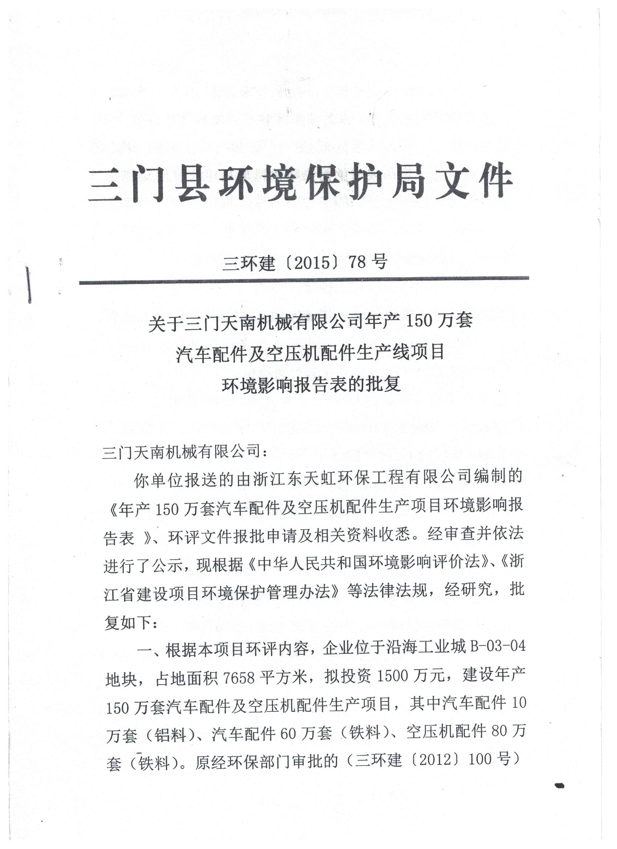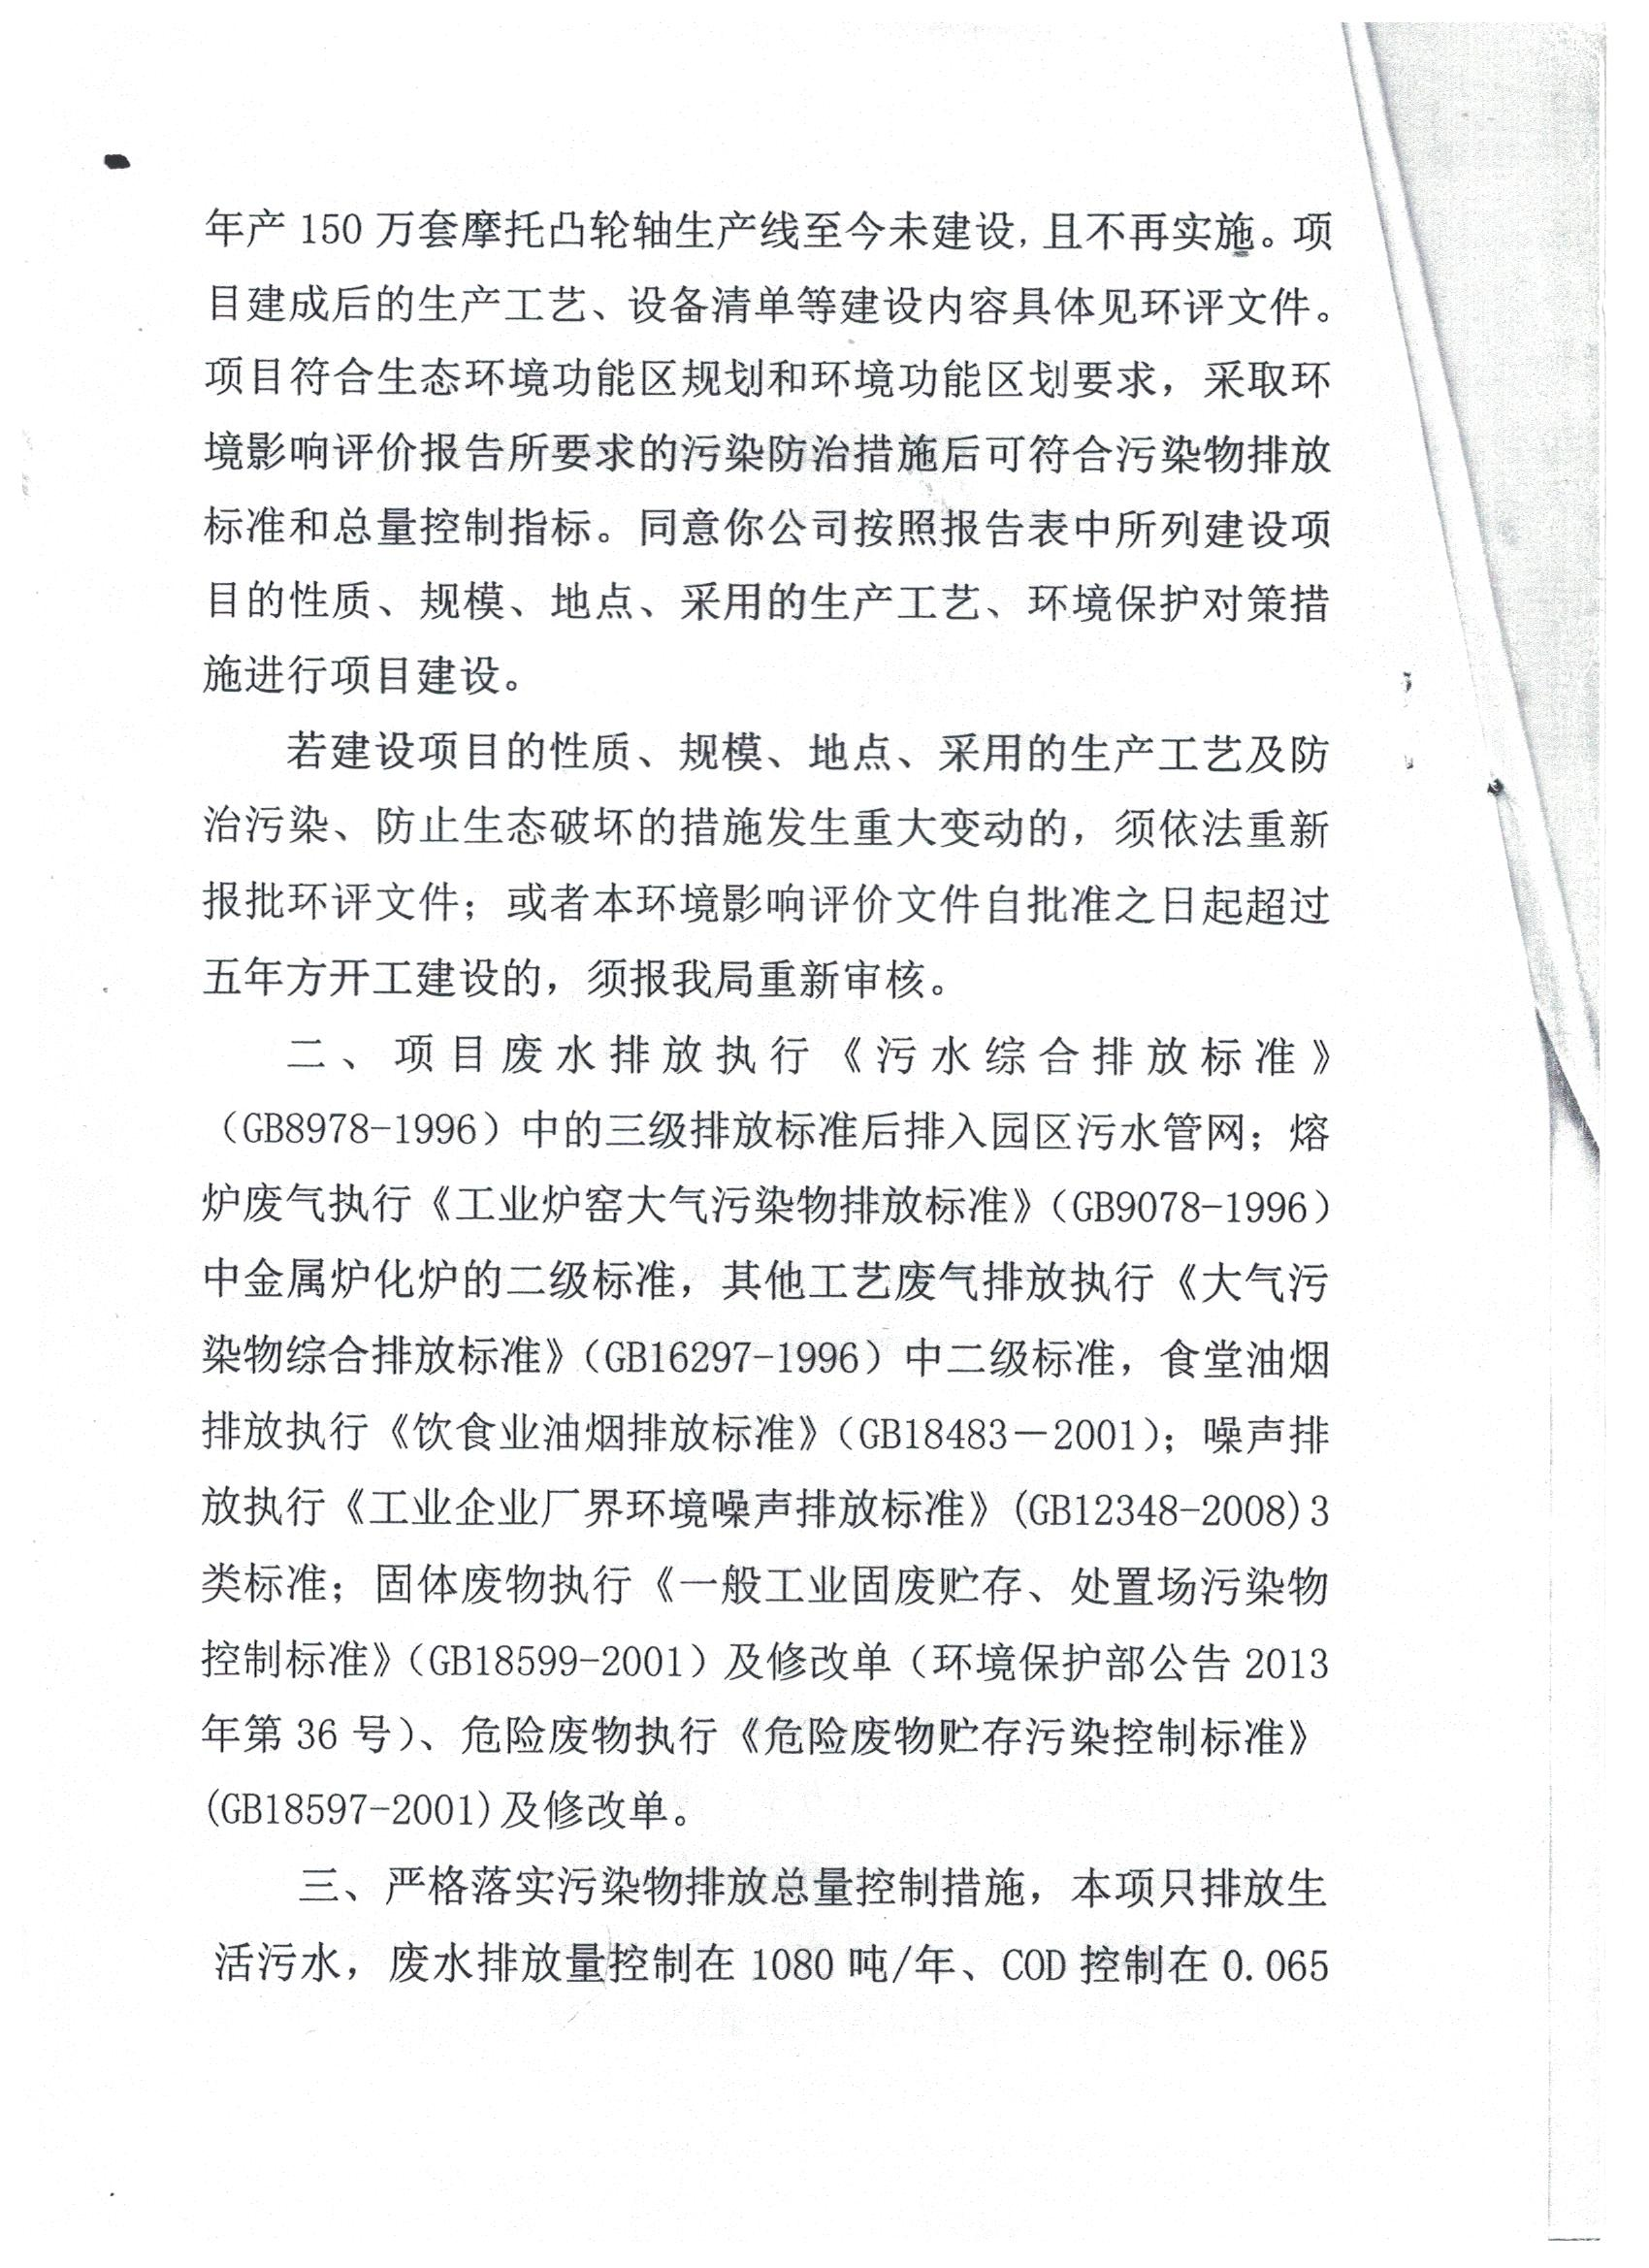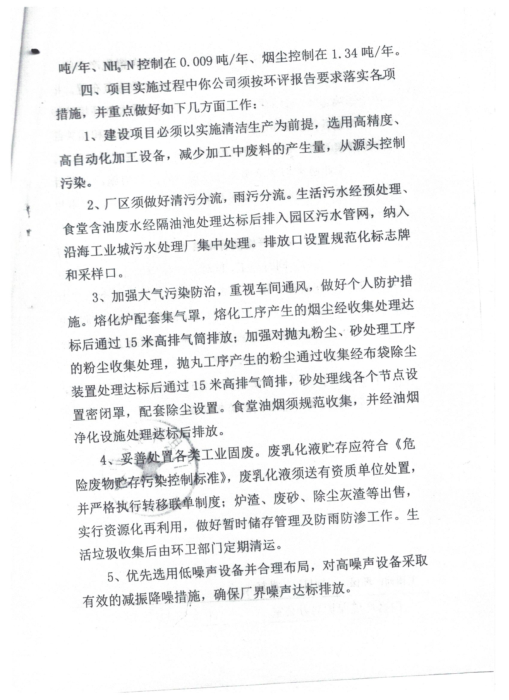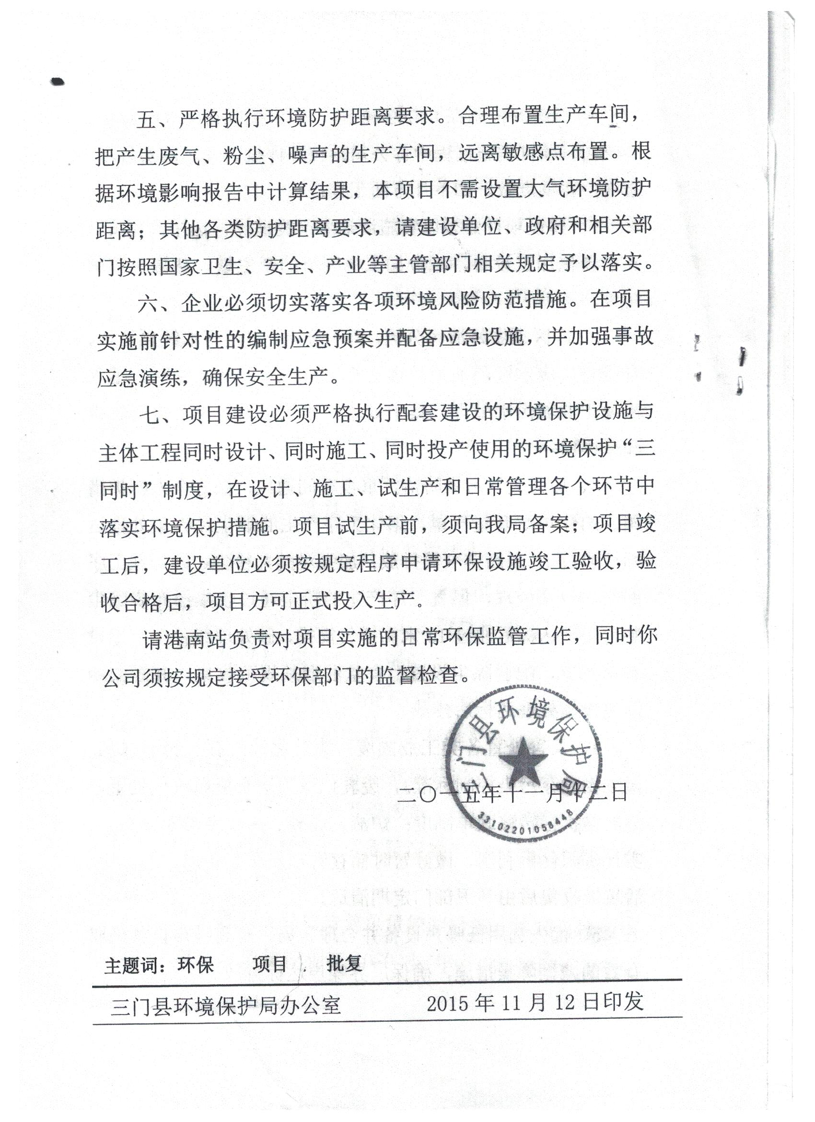

附件2
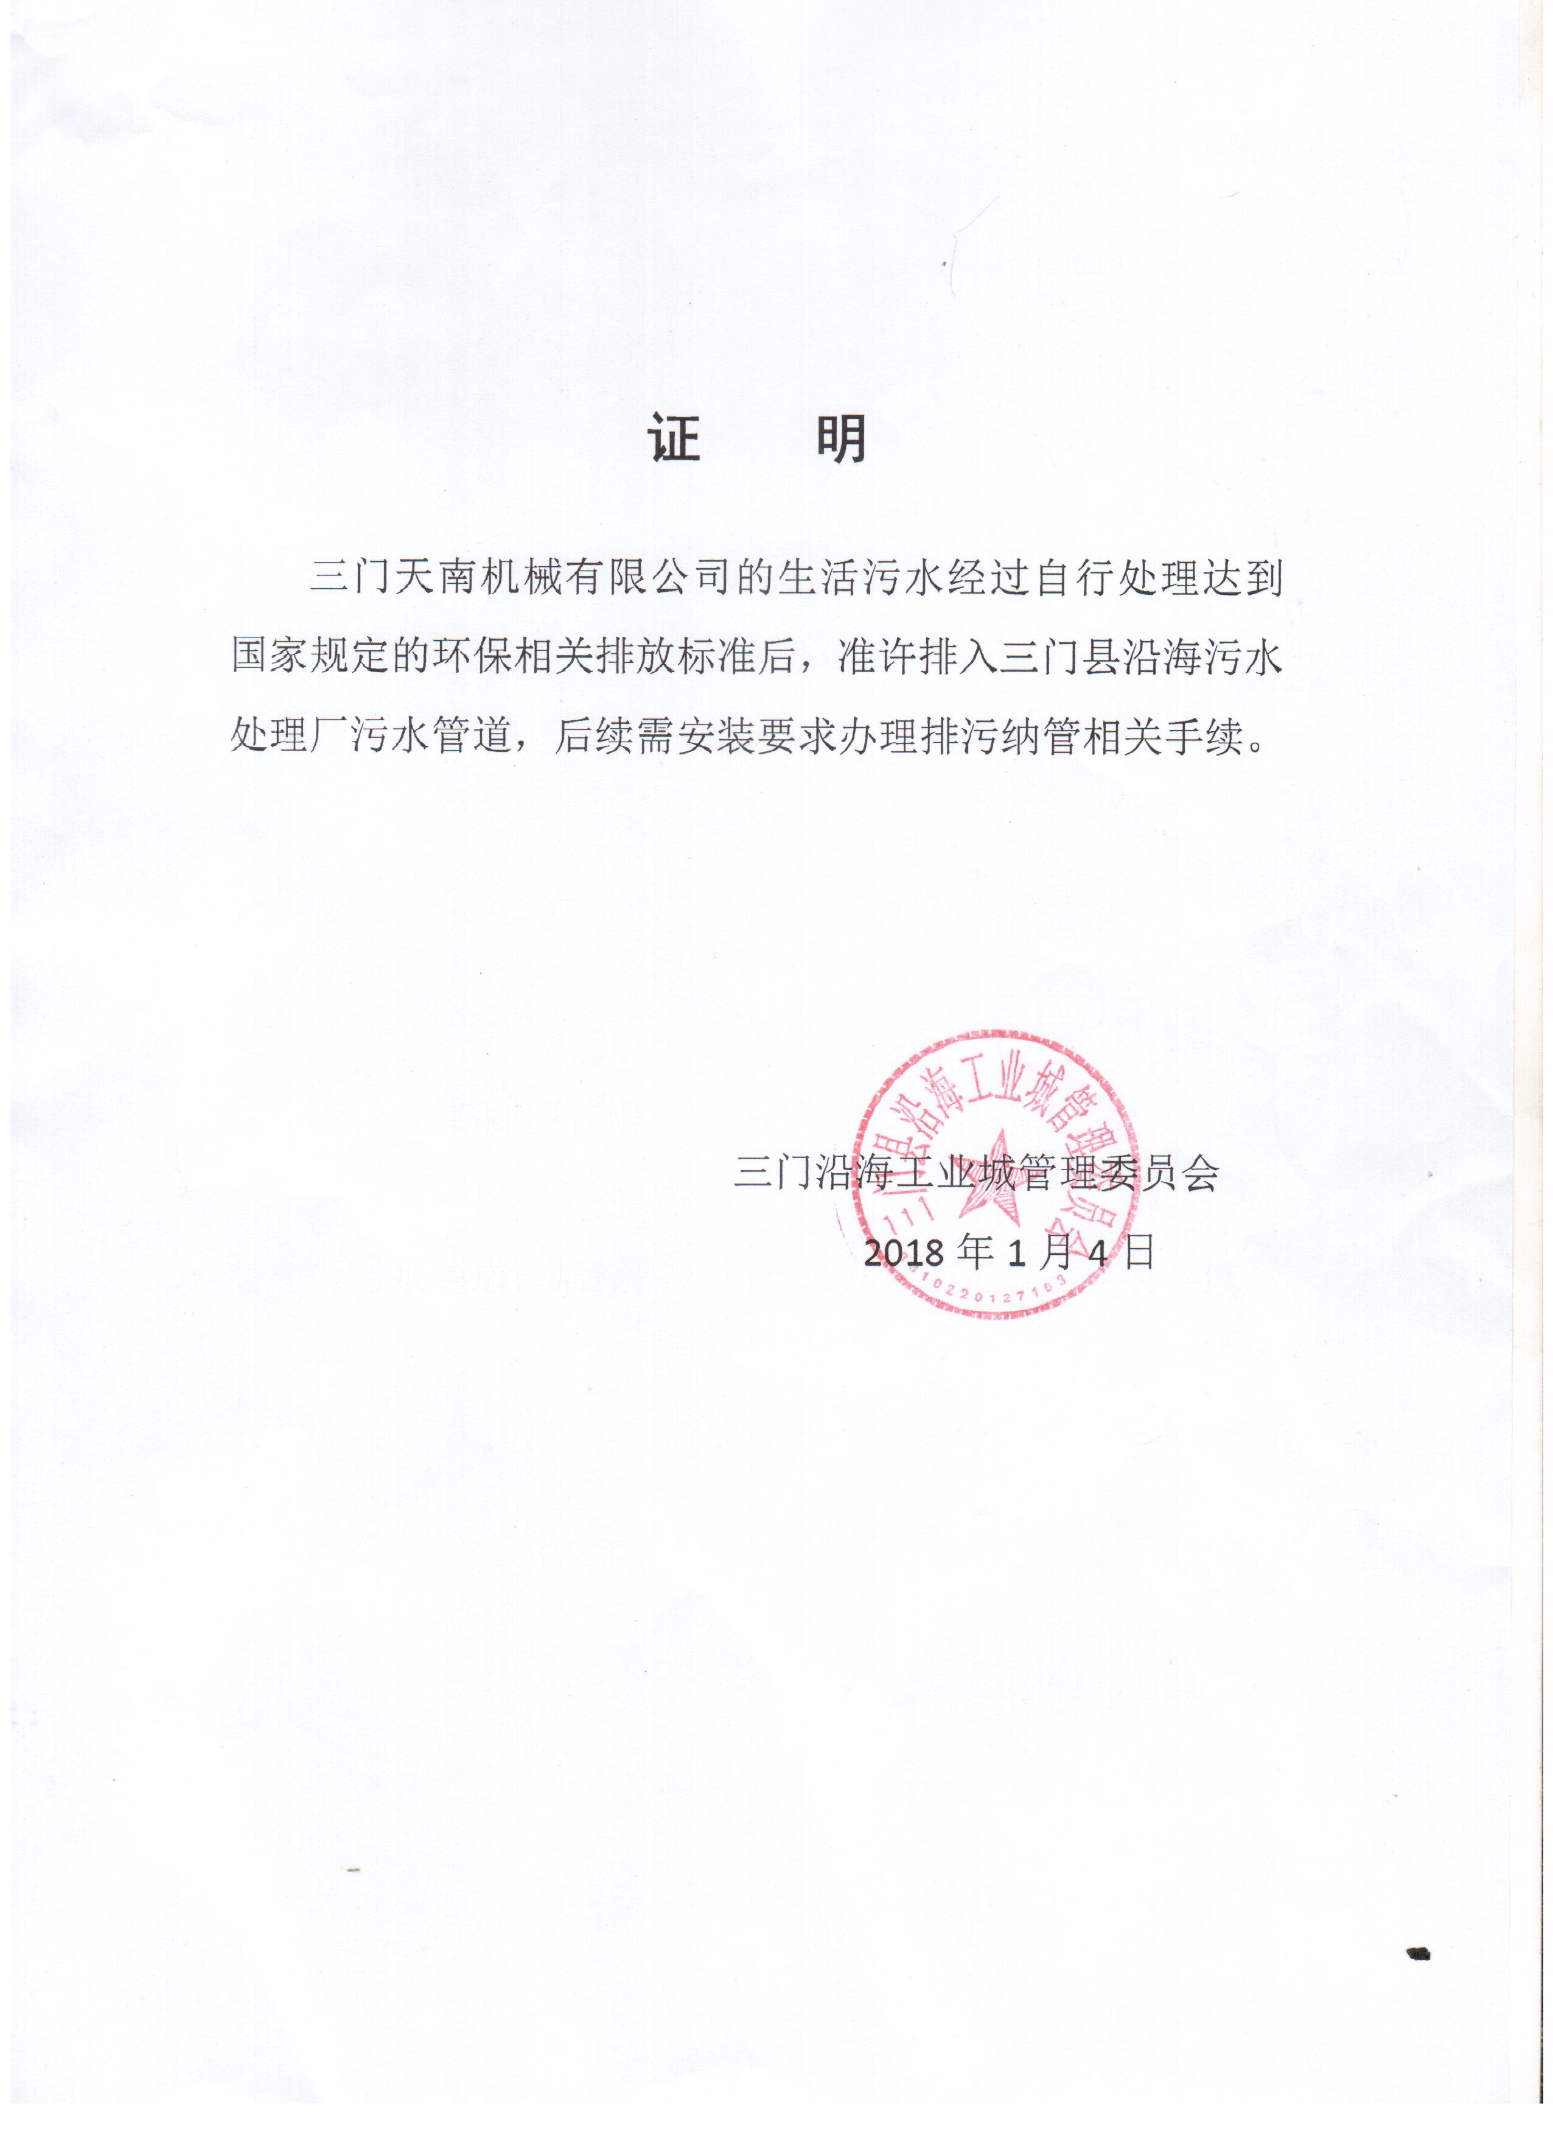

附件3
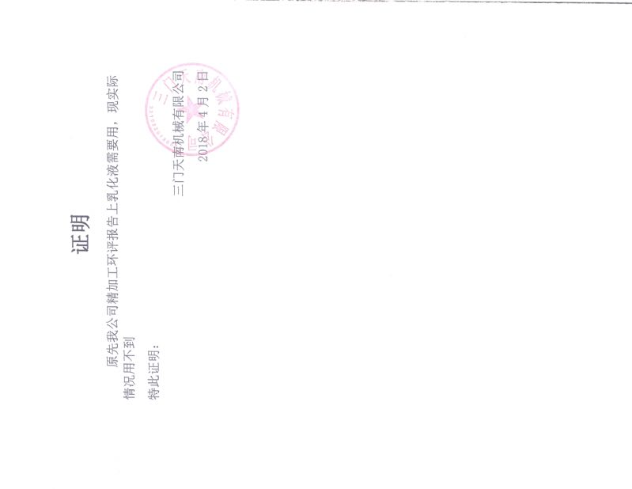

附件4
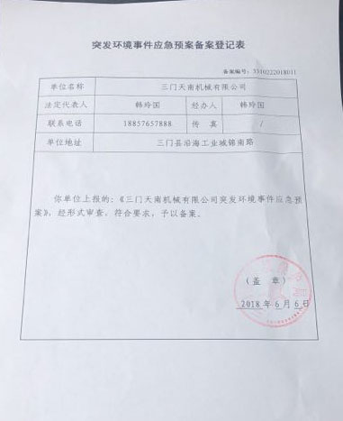

附件5
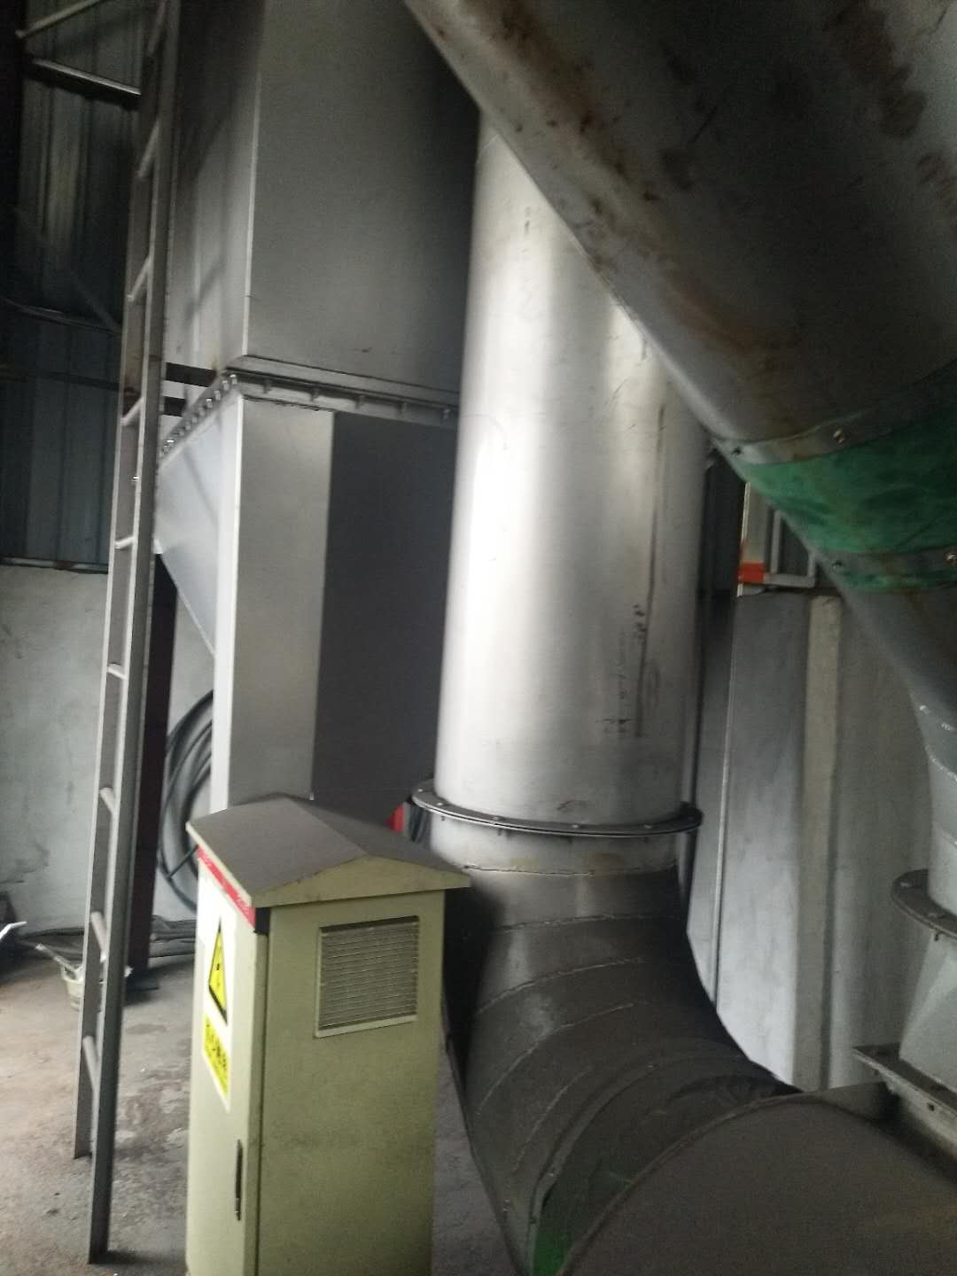 | 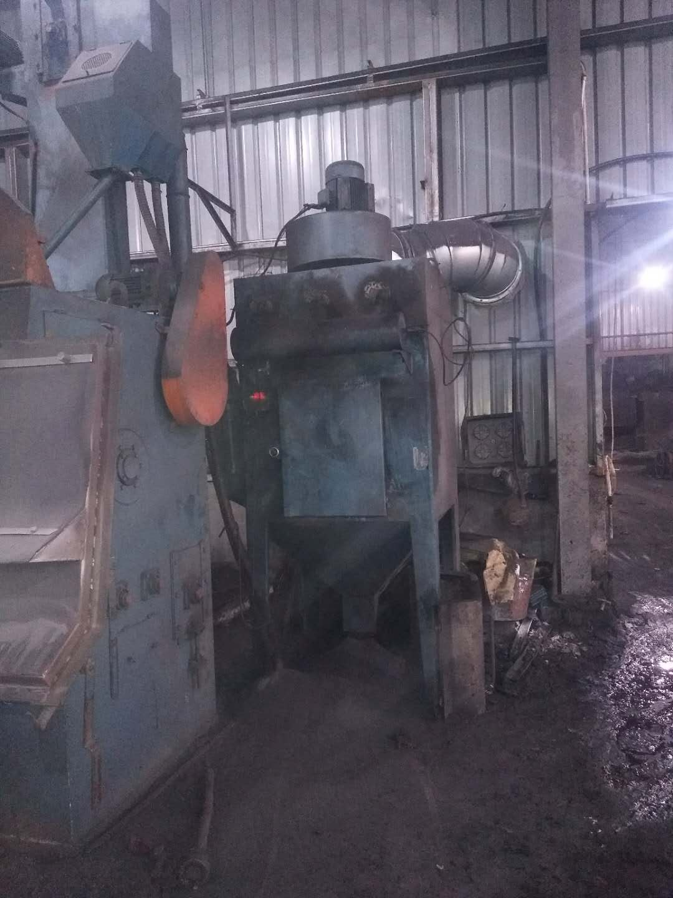
熔炼废气处理设施 | 抛丸废气处理设施1
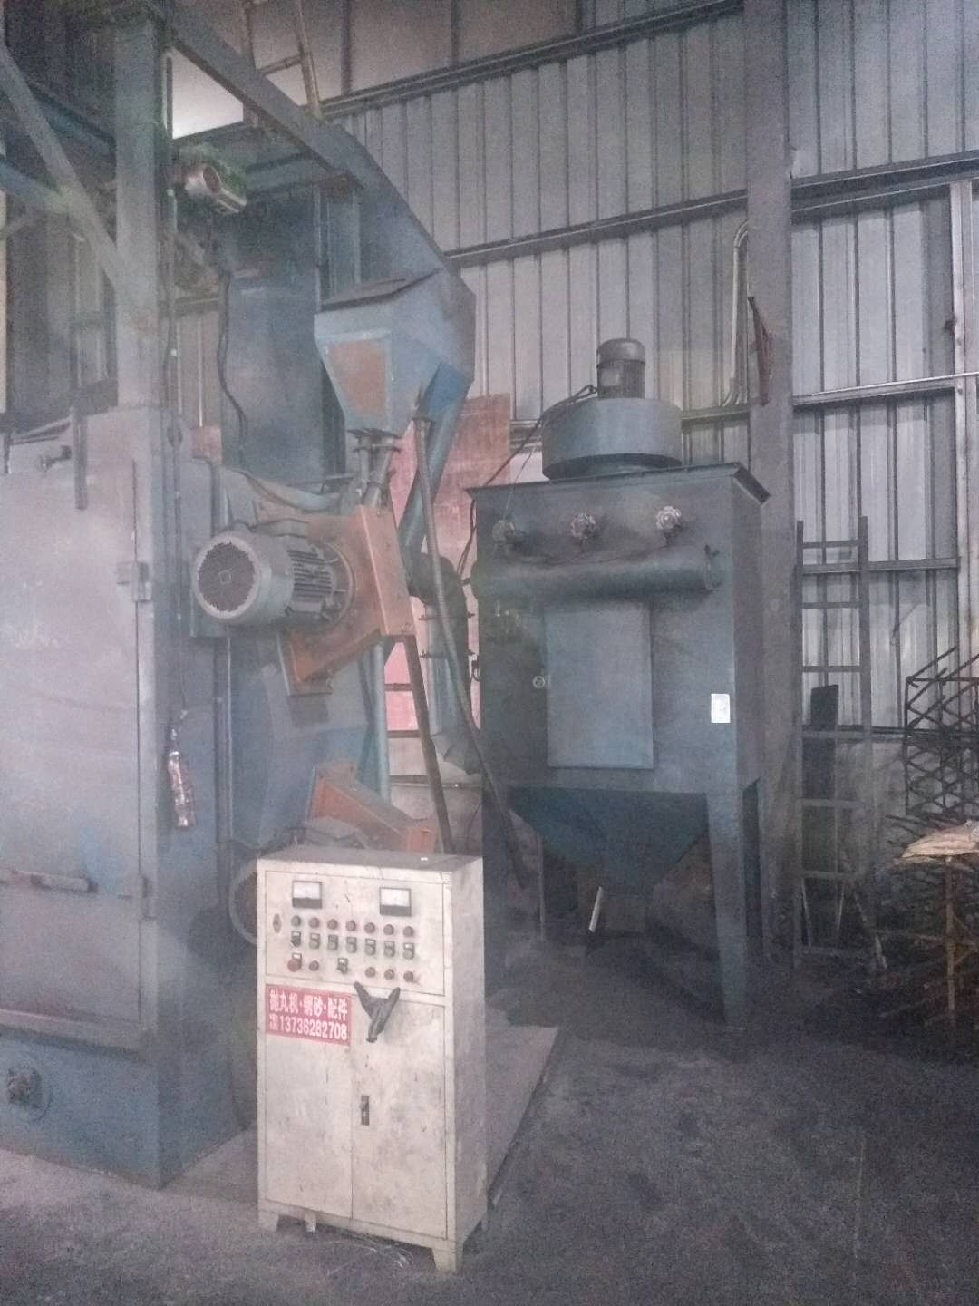 | 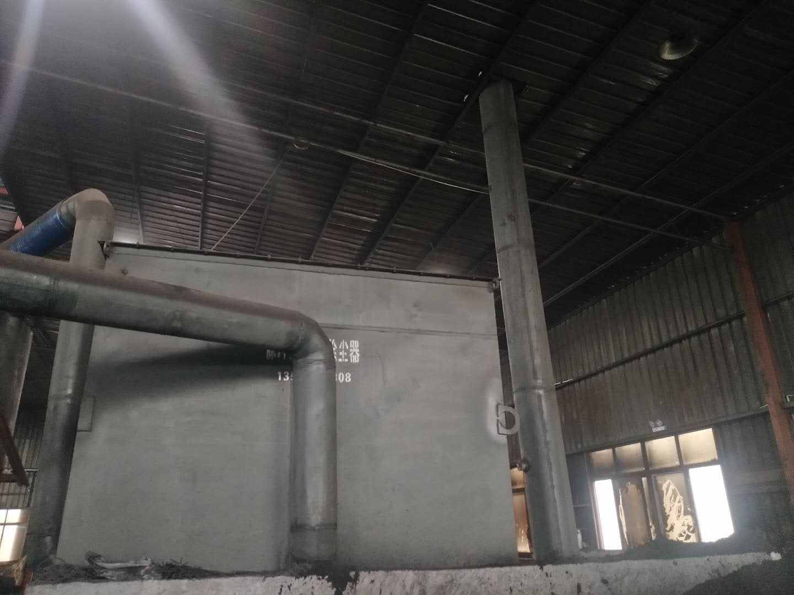
抛丸废气处理设施2 | 砂处理废气处理设施

附件6
